**ELFORoom2 MODBUS INNSTILLINGER**

Jeg har fått Modbus i gang sammen med INN-FR-B5 kort som ser likt ut som INN-FR-B6. Dette fungerte med 2 forskjellige kretskort:

INN-FR-B30 COMB med innbygd kontroller

INN-FR-B32

Begge løsninger fungerte med, eller uten HID-T2 tilkoblet til «To Thermostat» inngang.

Kort INN-FR-B20 fikk kommunikasjon, men ikke mulighet å styre eller lese noe brukelig.

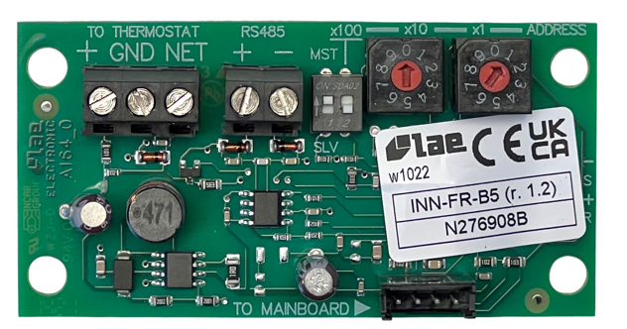

Innstillinger på INN-FR-B5 var

MST Dip – AV

X1 Adresse – 1

Modbus Poll Instillinger:

9600, 8, N, 1

Slave ID: 1

Function: 03

Slave ID 0 fungerer **ikke**. Måtte ta strøm for å endre Slave adresse på bryter.

2100 Maks Quantity =19

2300 Maks Quantity = 14

Flag register kan endres til «Binary» under «Display». Husk å lese fra høyre til venstre

Viktig Registerer:

2104 R/W Fjernstyrt settpunkt varme. Kun aktiv når BIT1 i 2109=1

2105 R/W Fjernstyrt settpunkt kjøling. Kun aktiv når BIT i 2109=1

2109 R/W Se Flag Register i *EFLORoom Modbus Table.*

2110 R/W Manual vifte styring. 0-7. Kun aktive når BIT8=1 i 2109

2305 R Les Innstilt set point

2301 R Vann temp (Hvis koblet)

2302 R Rom Temp. Viser HID-T2 om P14=1(1013). Viser konvektor AIR føler om p14=0

2304 R Avlesing a drift status Bitmap

2311 R Les Vifte Hastighet 0-7

**Modbus Innstilling for:**

Settpunkt Varme: 2104 R/W Fjernstyrt settpunkt varme. Kun aktiv når BIT1 i 2109=1

Settpunkt Kjøle: 2105 R/W Fjernstyrt settpunkt kjøling. Kun aktiv når BIT1 i 2109=1

Manual Viftehastighet: 2110 R/W Manual vifte styring. 0-7. Kun aktiv når BIT8=1 i 2109(sannsynlig Bit7 – Må bekreftes)

Start/Stop 2100 R/W Bit0, 0:Off;1:On; Kun Aktiv når BIT5=1 I 2109

Varme/kjøling 2100 R/W Bit01 0=Cool;1=Heat; Kun aktiv når BIT3=3 i 2109

**Etter strømstans, er Flag Registerer nullstilt. Verdier må sendes på nytt.**

Se PDF «elfo room modbus table» og Doc «Bridge ELFOROOM2 ModBus rev 01» for mer info.

**Skriving rom temp fra Modbus til EFLORoom2**

Når BIT 10 i register 2019 er aktivert, kan rom temperaturen skrives til register 2106. Denne er temperaturen at display vises, men det er en stor forsinkelse for å følge ny verdi fra Modbus.

**Fjerne Styring av temperatur settpunkt**

Det er 3 modus for temperatur styring:

1. **Lokal** 2109-01 00

Kun styring fra displayet. Register 2104(Varme) og 2105(Kjøle) er ignorert.

1. **Lokal og Remote** 2109-01 01

2104(Varme) og 2105(Kjøle) er fjern settpunkt. Bruker kan endre lokalt settpunk +/- 2°C

1. **Remote** 2109-01 10

2104(Varme) og 2105(Kjøle) har full kontroll. Lokal styring er blokkert.